1.先下载安装的依赖项

sudo apt-get update

sudo apt-get upgrade

sudo apt-get install build-essential

sudo apt-get install wget

sudo apt-get install pkg-config

sudo apt-get install libgtk2.0-dev

sudo apt-get install libcanberra-gtk-module

sudo apt-get install glade

sudo apt-get install libglade2-dev

sudo apt-get install flex bison

sudo apt-get install libssl-dev

sudo apt-get install libelf-dev

sudo apt-get install libncurses-dev

1. 查看现在的linux内核

IMG_256

3.查看磁盘剩余空间

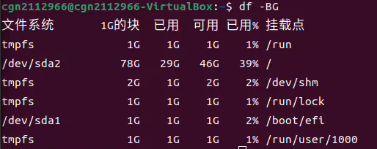

1. 下载最新内核

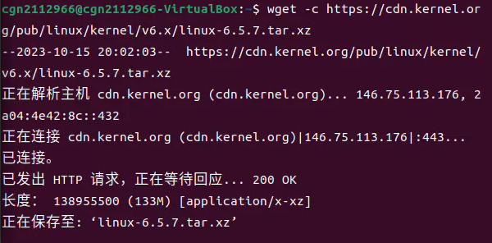

后解压

5.

sudo ln -s `pwd`/linux-6.5.7 /usr/src/linux

创立链接

IMG_256

1. 切换目录

cd /usr/src/linux

cp /boot/config-`uname -r` .config

1. make oldconfig命令进行配置。

选择很多n



1. make gconfig

在新内核中嵌入我的学号。

1. make clean后make -j4进行编译
2. 再次执行make

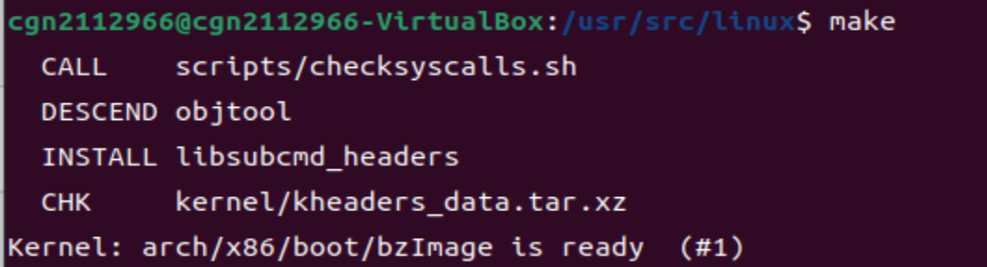

成功

1. 重启进入系统，检查是否成功

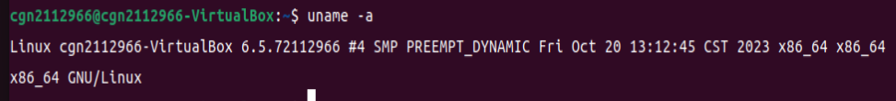

成功，至此完成